АНАЛИЗ
результатов мониторинга качества повышения квалификации
педагогических работников Ленинградской области

2019 год

Направление мониторинга: профессиональные дефициты (затруднения) педагогических работников.

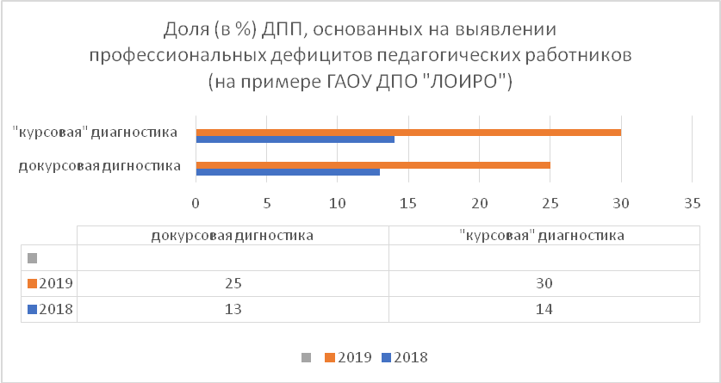

Вывод. В 2019 году наблюдается рост числа дополнительных профессиональных программ (ДПП), основанных на выявлении профессиональных дефицитов педагогических работников региона. В то же время значения анализируемых показателей не являются достаточными для развития региональной системы образования.

Направление мониторинга: качество разработки и реализации дополнительных профессиональных программ, включая внешнюю оценку этого процесса.

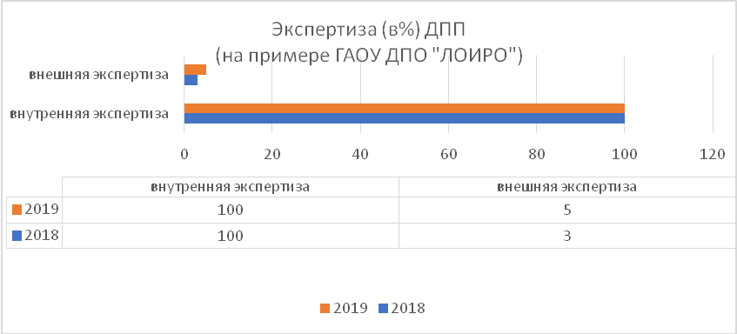

Вывод. В 2019 году, также как и в 2018 году, все дополнительные профессиональные программы (ДПП) прошли внутреннюю экспертизу (внутри образовательной организации). Наряду с этим наблюдается незначительный рост числа программ, прошедших внешнюю экспертизу.

Направление мониторинга: осуществление профессиональной переподготовки по дополнительным профессиональным программам педагогической направленности.

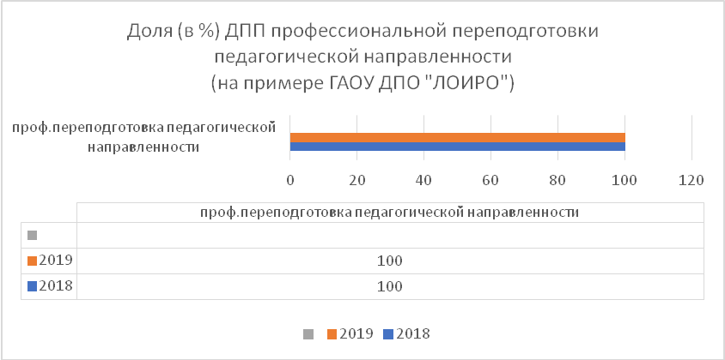

Вывод. В 2019 году, также как и в 2018 году, все дополнительные профессиональные программы профессиональной переподготовки имели педагогическую направленность.

Направление мониторинга: конкурентная среда в сфере дополнительного профессионального образования.

Предпочтения руководителей и педагогических работников системы образования Ленинградской области в выборе организации для прохождения дополнительного профессионального образования (профессиональная переподготовка)

Условные обозначения: ДошОО - дошкольные образовательные организации; ОО - общеобразовательные организации; ОСПО - организации среднего профессионального образования; ОДопО - организации дополнительного образования; ММС - специалисты комитетов образований администраций муниципальных образований, методисты муниципальных методических служб; ОО - образовательные организации; ОО М - образовательные организации Москвы; ОО СПб - образовательные организации Санкт-Петербурга; ОО РФ - образовательные организации иных регионов РФ.

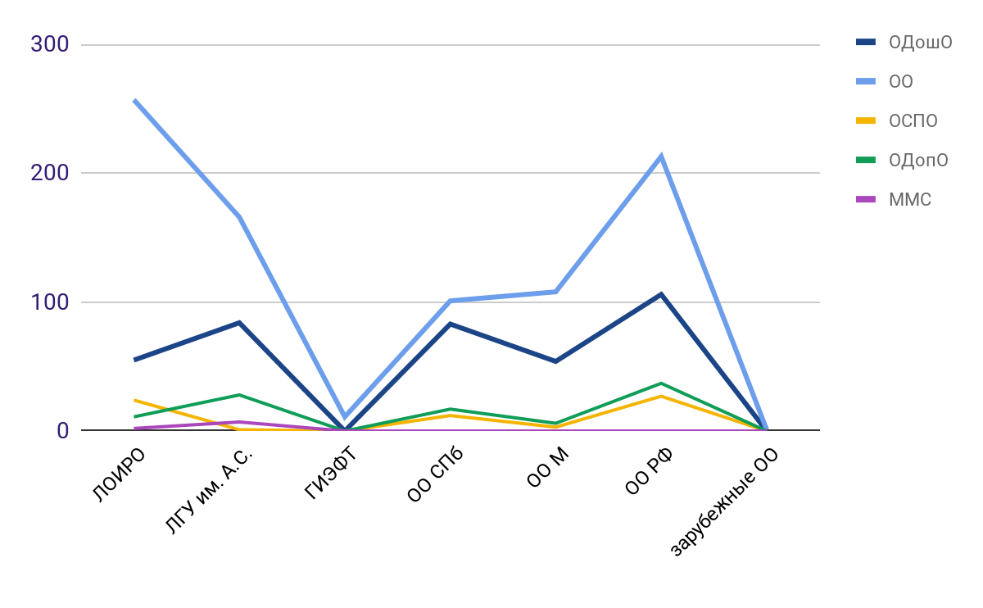

Предпочтения руководителей и педагогических работников системы образования Ленинградской области в выборе организации для прохождения дополнительного профессионального образования (повышение квалификации)

Условные обозначения: ДошОО - дошкольные образовательные организации; ОО - общеобразовательные организации; ОСПО - организации среднего профессионального образования; ОДопО - организации дополнительного образования; ММС - специалисты комитетов образований администраций муниципальных образований, методисты муниципальных методических служб; ОО - образовательные организации; ОО М - образовательные организации Москвы; ОО СПб - образовательные организации Санкт-Петербурга; ОО РФ - образовательные организации иных регионов РФ.

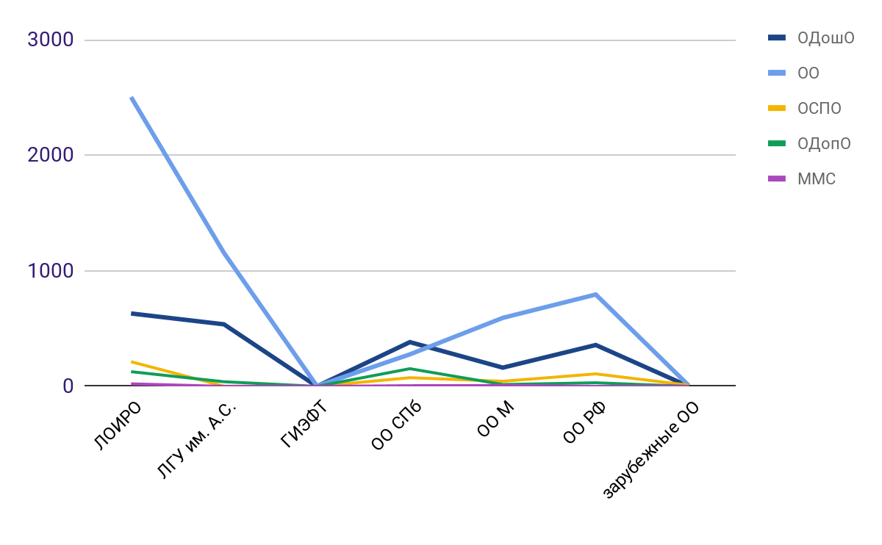

Оценка руководителями образовательных организаций системы образования Ленинградской области эффективности повышения квалификации

Условные обозначения: ОО - образовательные организации; ОО М - образовательные организации Москвы; ОО СПб - образовательные организации Санкт-Петербурга; ОО РФ - образовательные организации иных регионов РФ.

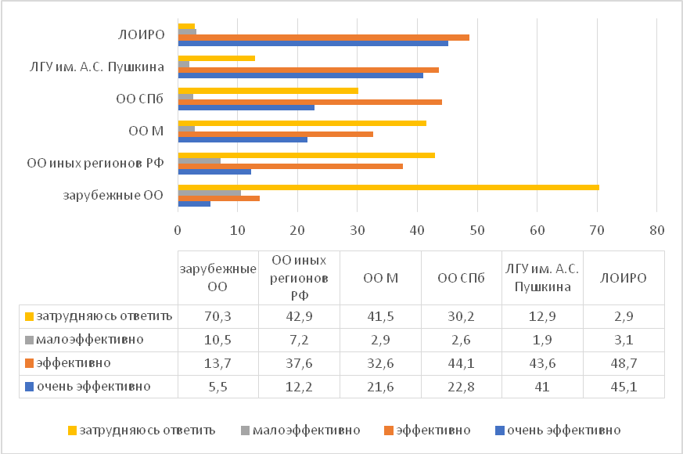

Вывод. В 2019 году сохранилась конкурентная среда в сфере дополнительного профессионального образования (ДПО), что делает реальной возможность выбора педагогом образовательной организации для прохождения курсов профессиональной переподготовки или повышения квалификации. Вместе с тем наиболее эффективной обучение по дополнительным профессиональным программам, по мнению респондентов, является обучение в образовательных организациях Ленинградской области.

На основании аналитических данных, считаем целесообразным
РЕКОМЕНДОВАТЬ:

1. Специалистам муниципальных методических служб:
- обеспечить выявление потребности педагогических работников образовательных организаций региона в профессиональной переподготовке педагогической направленности, а также в повышении квалификации;
- стимулировать участие педагогических работников в диагностике профессиональных дефицитов как основы для формирования регионального запроса на повышение их квалификации;
- выявить и проанализировать причины, побудившие педагогических работников региона выбрать для повышения квалификации образовательные организации других регионов России, а также зарубежные организации, а также оценить результативность обучения в них;
- планировать повышение квалификации педагогических работников по приоритетным направлениям развития региональной системы образования (реализация ФГОС, оценка качества образования и др.) в образовательных организациях Ленинградской области.

2. Образовательным организациям, реализующим дополнительные профессиональные программы:
- расширить спектр дополнительных профессиональных программ, основанных на профессиональных дефицитах педагогических работников региона, используя для этого ресурсы «докурсовой» и «курсовой» диагностики;
- обеспечить направленность дополнительных профессиональных программ на устранение профессиональных дефицитов педагогических работников, интегрировав в их структуру индивидуальные и/или индивидуально-дифференцированные образовательные маршруты слушателей;
- продолжить работу по повышению качества реализации дополнительных профессиональных программ в образовательных организациях Ленинградской области для дальнейшего наращивания их конкурентных преимуществ перед иными образовательными организациями, реализующими программы дополнительного профессионального образования;
- расширить практику проведения внешней экспертизы дополнительных профессиональных программ;
- продолжить взаимодействие с муниципальными методическими службами Ленинградской области для повышения эффективности планирования и контроля процесса непрерывного повышения профессионального мастерства педагогических работников региона, обеспечения адресной помощи конкретным педагогам и образовательным организациям.

